В Петербурге прошли соревнования по пожарно-спасательному спорту среди дружин юных пожарных общеобразовательных учреждений на Кубок регионального ВДПО.

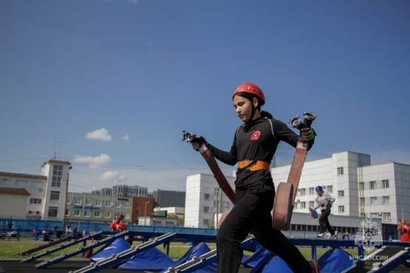
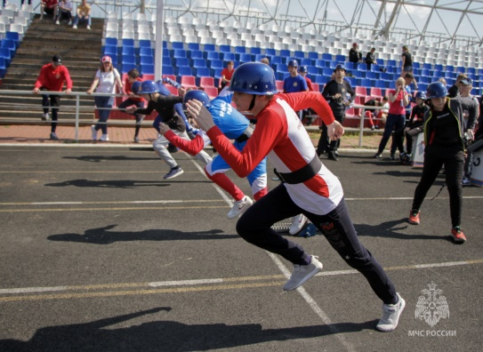
В Петербурге прошли соревнования по пожарно-спасательному спорту среди дружин юных пожарных общеобразовательных учреждений на Кубок Санкт-Петербургского городского отделения ВДПО. Участие в них приняли юноши и девушки младшей и средней возрастных групп 13 - 16 лет. Им предстояло продемонстрировать свои навыки и умения в преодолении полосы препятствий и подъему по штурмовой лестнице в окно второго этажа учебной пожарной башни. Силу воли и рвение к победе показали абсолютно все юные участники данных соревнований. Однако обладателем заветного кубка и победителем соревнований в общекомандном зачете стала команда школы № 341. Серебряный призер – команда школы № 331. На третьем месте – команда школы № 364. А ниже приведены имена и фамилии победителей соревнований в личных зачетах.
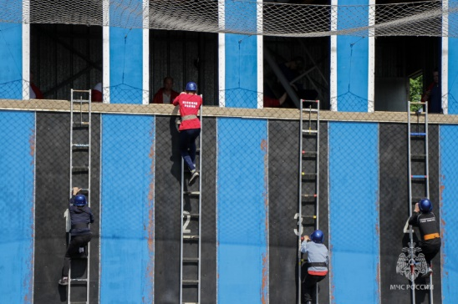
В дисциплине «полоса препятствий» среди юношей младшей возрастной группы первое место занял Руслан Ахмедов. Серебро у Антона Кортеля, бронзовый призер дисциплины – Даниил Неяскин.
Среди юношей средней возрастной группы в дисциплине «полоса препятствий» победителем стал Константин Поспелов, 2 место занял Тимофей Алексеев, 3 место – Станислав Смородин.
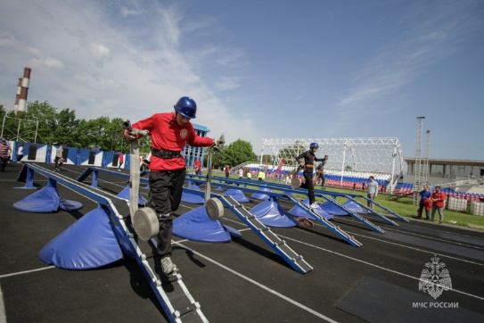
В дисциплине «полоса препятствий» среди девушек младшей возрастной группы лучший результат показала Татьяна Тихонова, второй к финишу пришла Валерия Загирова, третьей оказалась Анна Некрасова.
Среди девушек средней возрастной группы призовые места в дисциплине «полоса препятствий» распределились следующим образом: 1 место – Юлия Маркина, 2 место – Юлия Марченкова, 3 место – Руслана Фомина.
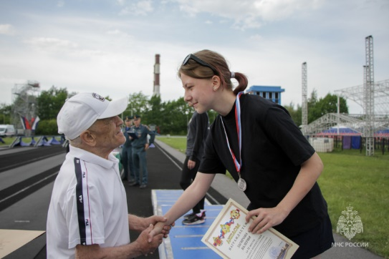
В дисциплине «штурмовая лестница» среди девушек младшей возрастной группы не нашлось равных Юлия Прищепа, на 2 месте – Татьяна Тихонова, третьей к финишу пришла Дарья Атрошкина.
Среди девушек средней возрастной группы в данной дисциплине первой оказалась Юлия Маркина, на 2 месте – Юлия Марченкова, третью ступень пьедестала почета заняла Кира Царева.
Среди юношей младшей возрастной группы в дисциплине «штурмовая лестница» призовые места распределились так: 1 место – Даниил Неяскин, 2 место – Иван Сергиенко, 3 место – Руслан Ахмедов.
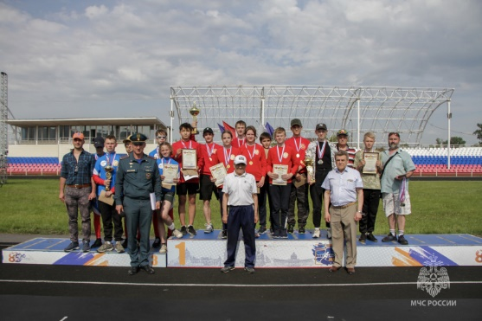
В данной дисциплине среди юношей средней возрастной группы сильнейшим оказался Елисей Другов, на второй ступени пьедестала почета оказался Константин Поспелов, третьим финишировал Азатбек АжиБеков.
Проводятся данные соревнования с целью популяризации и дальнейшего развития детско-юношеского пожарно-спасательного спорта, физического воспитания юношей и девушек, подготовки юношей по профилю профессии пожарного, выявления перспективных спортсменов для комплектования сборной команды юношей и девушек г. Санкт-Петербурга по пожарно-спасательному спорту.

Управление по Приморскому району ГУ МЧС РОССИИ по СПБ

